在对比和类比中建构数学概念
——六下《正比例的意义》教学设计
芙蓉小学 叶婷（指导：朱春漫、陈祥娣）
［教学内容］
苏教版义务教育教科书《数学》六年级下册第56～57页例1，“试一试”，“练一练”和第59页练习十第1～2题。
［教学目标］
1．使学生结合具体实例认识成正比例的量，理解正比例的意义，能根据正比例的意义判断两种相关联的量是不是成正比例，并说明理由。
2．使学生在认识成正比例的量的过程中，体会数量之间的联系和变化，感受表示数量关系及其变化规律的数学模型，渗透函数思想，进一步培养比较、抽象、概括等思维能力。
3．使学生进一步体会数学与日常生活的密切联系，增强探索数学知识和规律的兴趣，养成积极参与学习活动和独立思考、主动交流的习惯。
［教学重点］
认识和理解正比例的意义。
［教学难点］
判断两种相关联的量是不是成正比例。
［教学过程］
- 设计对比素材，在比较中明晰概念本质。
- 游戏活动，初步认识“两种相关联的量”。
活动一：看视频猜故事
问：乌鸦怎样喝到水的？
指出：（石头数量）变化，（水面高度）也随着变化，石头数量和水面高度就是两种相关联的量。相机板书。
- 对比活动，深刻理解“两种相关联的量”。
活动二：观察这四个表中的两种量是相关联的量吗？
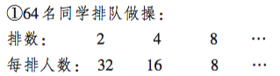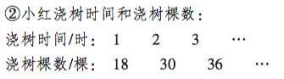
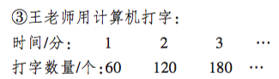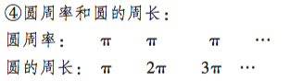
预设1: 材料1、2、3中的两种量都是相关联的量，两个量都在变化，材料4中圆周率不在变化。
预设2:材料1中排数变大，每排人数变小，总人数一样。材料2中时间和棵树都变大，每小时的棵树，每小时浇树的棵树变小。材料3中时间和打字数量都变大，每分钟打字数量不变。
思考：你觉得怎样的两种量是相关联的量？
强调：一种量变化，另一种量也随着变化，我们就说这两种量是两种相关联的量。
二、巧用教材素材，在类比中建构概念模型。
1、“时间、路程、速度”教学，思辨中理解正比例意义。
出示例1：
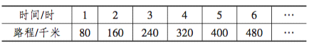
观察：仔细观察表里的数据，你有什么发现？
预设1：时间和路程是相关联的量，因为时间变化，路程也随着变化。
追问：那么这两种量是怎样变化的，变化中又有什么规律？
预设2:速度不变。因为80÷1=80，160÷2=80……
预设3:时间每增加1小时，路程就增加80千米。
预设4:时间是原来的几倍，路程也是原来的几倍。
预设3和预设4都可以引导到速度都是80，速度是不变的。
引导：请写出几组对应的路程和时间的比，并求出比值，看看还能发现什么。
交流所写的比，相机板书：
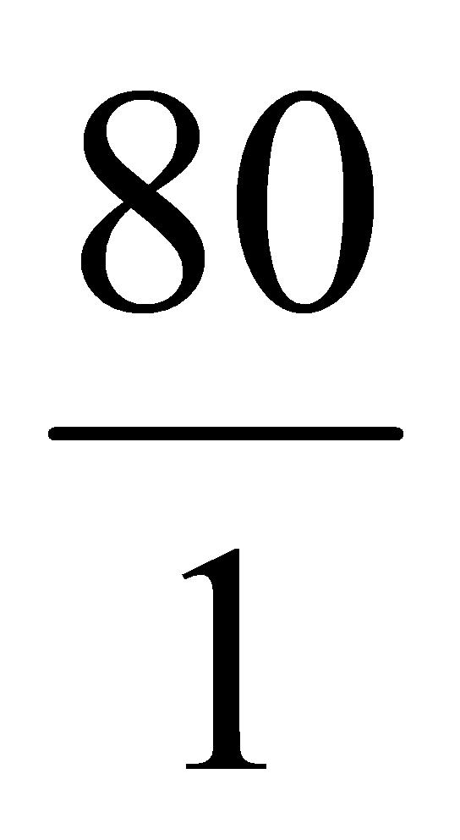＝80 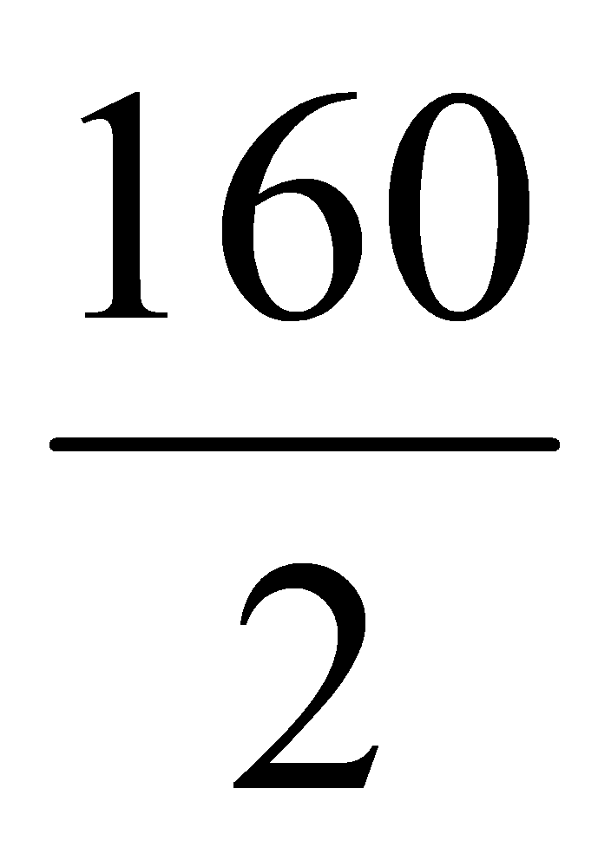＝80 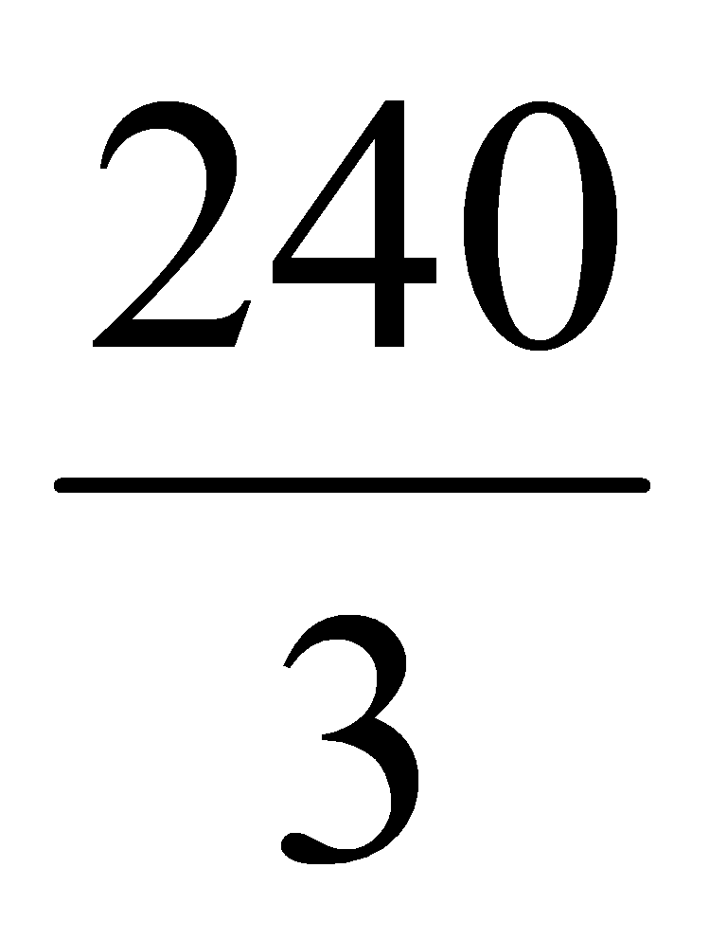＝80 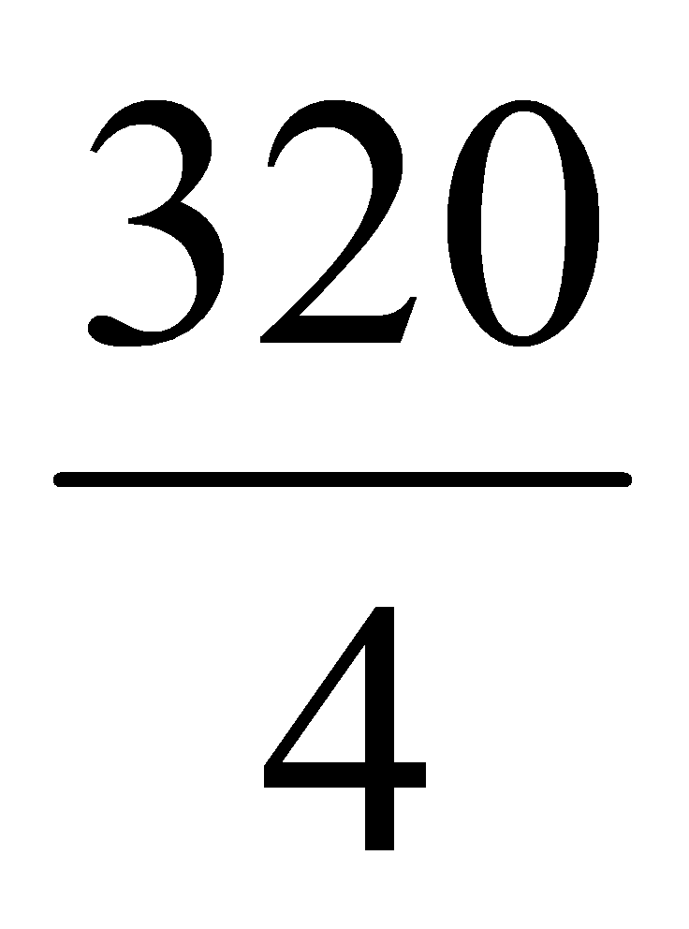＝80 ……
提问：这个比值80，其实就是表示什么？
启发：那么这些比都可以用哪个数量关系式来表示呢？
板书：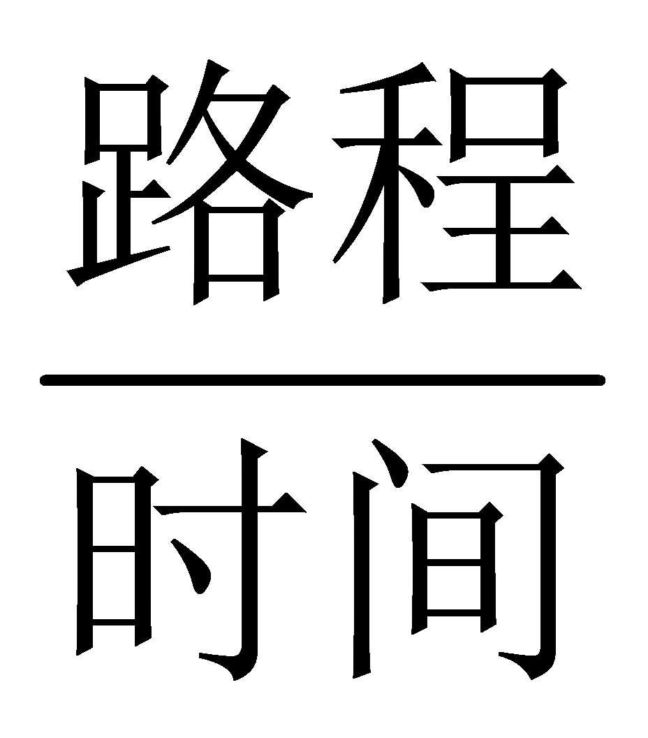=速度（一定）
追问：括号里的一定表示什么意思？
小结：通过观察和计算，我们发现：第一，路程和时间是两种相关联的量，时间变化，路程也随着变化；第二，路程和对应的时间的比的比值一定（也就是速度一定）。具备了这两个条件，我们就说：行驶的路程和时间成正比例关系，行驶的路程和时间是成正比例的量。（板书：路程和时间成正比例）这就是我们今天所要学习的正比例。（板书课题）
学生默读课本第56页的最后一段，要求联系上面数据的变化理解它的含义。
提问：你读懂了吗？在例1中，哪两个量成正比例关系？为什么路程和时间是成正比例关系？
2、“数量、总价、单价”教学，类比中建构正比例模型。
（1）出示：试一试的练习纸。
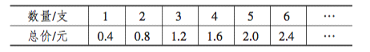
学生自由读题，指名说出表格中的信息。
要求学生把练习纸上的表格填写完整，并独立思考表格下面的四个问题。
交流、检查表格里的结果，并呈现数据，要求同桌相互讨论四个问题，并写出相应的比。
全班反馈，依次交流四个问题，教师根据学生回答板书出对应数值的比和比值，并相机板书：
总价和数量是两种相关联的量，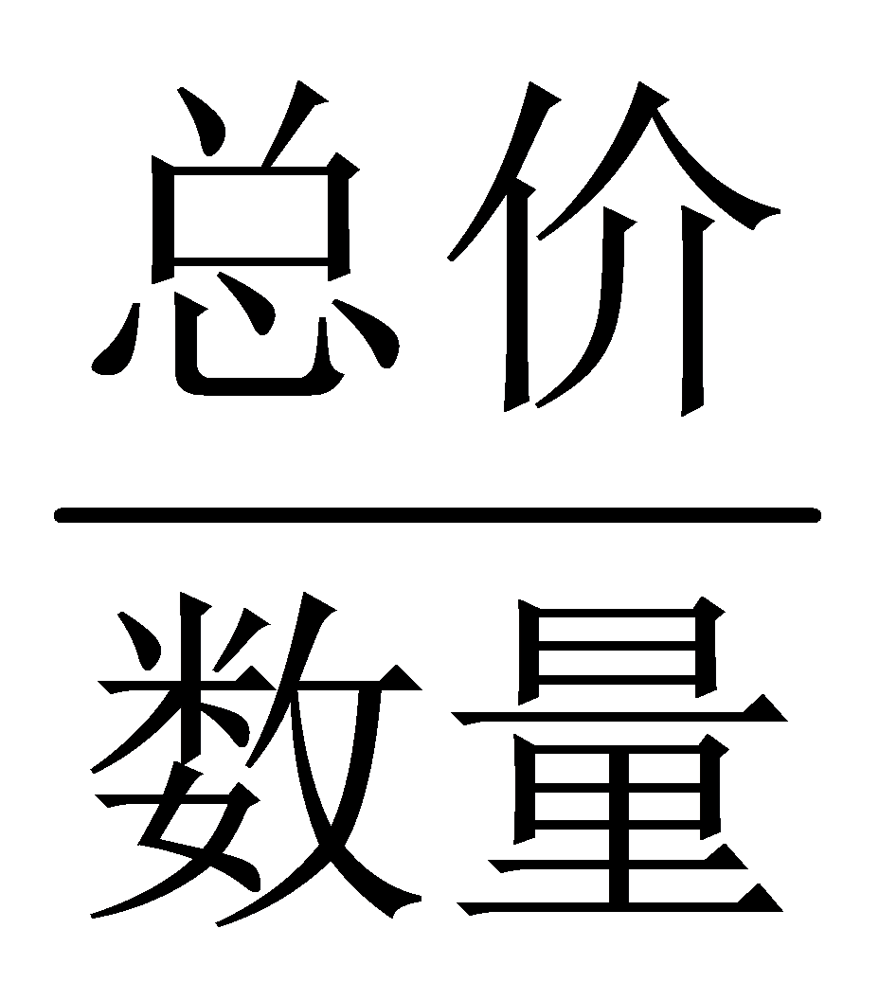＝单价（一定），总价和数量成正比例。
追问：满足哪些条件，我们就说铅笔的总价和数量为什么成正比例关系？
（2）概括正比例的意义。
类比：回顾刚才的学习过程，我们发现路程和时间成正比例，总价和数量成正比例，你发现怎样的两个量成正比例？
预设：必须是两种相关联的量，一种量变大，另一种量随着变大；而且这两种量的比值一定，那么这两种量就成正比例。
提问：如果用字母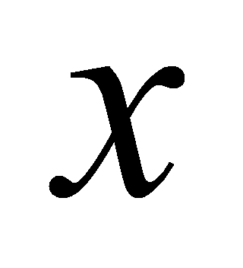和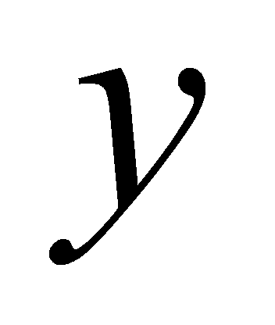分别表示两种相关联的量，用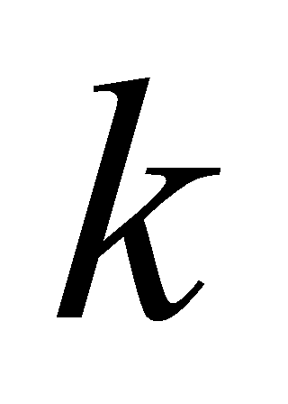表示它们的比值，正比例关系可以用怎样的式子表示呢？[板书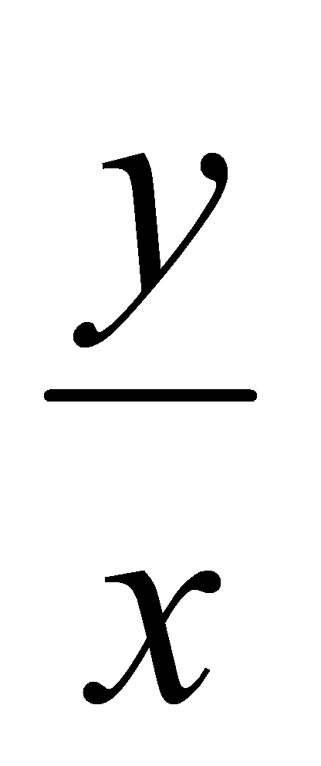=（一定）]
追问：这个式子表示什么意思？
强调：和是两种相关联的量，且和的比值一定，我们就说和成正比例。
举例：生活中还有哪些成正比例的量？你能举例说一说吗？
指名学生举例，然后组织学生进行判断。
三、巧用生活素材，在应用中强化概念理解。
1.“练一练”第1题。
学生读题后独立解答。
集体交流，先指名说说写出的相对应的生产零件数量和时间的比，并比较比值的大小。
提问：生产零件的数量和时间成正比例吗？为什么？
小结：零件的数量和时间是两种相关联的量，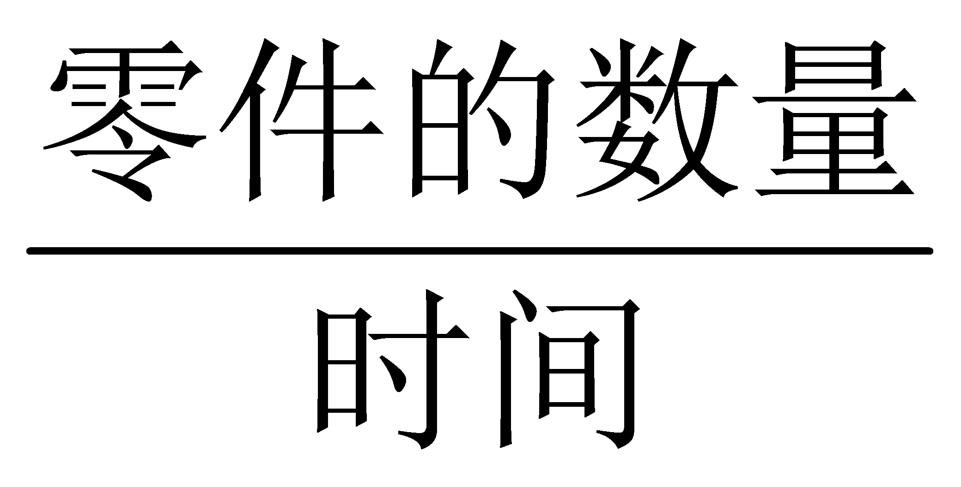＝每小时生产零件的数量（一定），所以生产零件的数量和时间成正比例。
2．做“练一练”第2题。
学生独立思考、判断后，同桌相互交流，说说自己的想法。
集体交流，引导学生说出判断结果和理由。
指出：套数和用布的米数是两种相关联的量，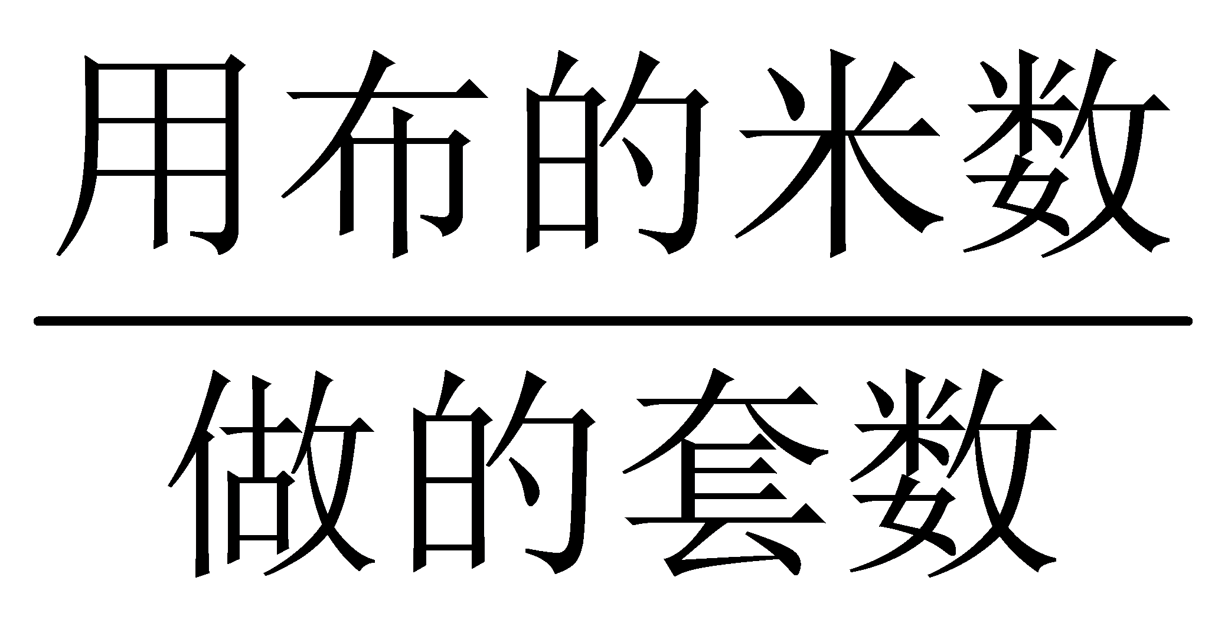＝每套用布米数（一定），做的套数和用布的米数成正比例。
提问：现在你能说说判断成正比例关系的方法吗？
指出：判断两种相关联的量是不是成正比例，可以先找出数量变化中相对应数值的比，再看比值是不是一定。如果比值一定，这两种量就成正比例关系。
3．做练习十第1题。
学生独立判断，自己说一说理由。
全班交流，重点让学生说说为什么订阅《趣味数学》的总价和数量成正比例，引导学生说出判断的思考过程。
4．做练习十第2题。
学生自由读题，理解题意。
提出要求：
（1）想一想：将图中的正方形按怎样的比放大，放大后的正方形边长各是几厘米。
（2）画一画：在书上画出放大后的图形。
（3）算一算：算出每个图形的周长和面积，并填在表中。
（4）看一看：比较数据，表里哪个量和边长成正比例？说说判断的理由。
要求学生独立完成后，小组相互检查结果，并讨论提出的问题，相互说说理由。
引导学生交流发现：正方形的周长与边长成正比例，正方形的面积与边长不成正比例。
明确：两种量若要成正比例必须是相关联的量，而且要当两种相关联的量的比值一定时，它们才成正比例。
5.首尾呼应。
思考：上课刚开始的四个材料中的哪两个量成正比例？为什么？其它为什么不是？
小结：必须满足“两种相关联的量”，“比值一定”这两个条件，才成说这两个量成正比例。
四、课堂总结
提问：这节课主要学习了什么内容？通过这节课的学习，你有哪些收获？

